TALLER SI – PRÁCTICA 24
NÚMERO DE GRUPO | FUNCIÓNS | Apelidos, Nome
 | Coordinador/a:
 | Responsable Limpeza:
 | Responsable Documentación:
LIMITACIÓN DE RESPONSABILIDADE O autor do presente documento declina calquera responsabilidade asociada ao uso incorrecto e/ou malicioso que puidese realizarse coa información exposta no mesmo. Por tanto, non se fai responsable en ningún caso, nin pode ser considerado legalmente responsable en ningún caso, das consecuencias que poidan derivarse da información contida nel ou que esté enlazada dende ou hacia el, incluíndo os posibles erros e información incorrecta existentes, información difamatoria, así como das consecuencias que se poidan derivar sobre a súa aplicación en sistemas de información reais e/ou virtuais. Este documento foi xerado para uso didáctico e debe ser empregado en contornas privadas e virtuais controladas co permiso correspondente do administrador desas contornas.

Material necesario | Práctica: Sinatura DNIe
- Host alumnado con saída a Internet  - USB Lector DNIe 3.0/4.0  - DNIe alumnado  - [1] PortalDNIe  - [2] Aplicacións Firma Electrónica  - [3] Autofirma  - [4] VALIDe  - [5] Validar Firma  - [6] PAD – Cambiar el PIN | - Prerrequisito: Ter AutoFirma [3] instalado  - Conectar USB Lector DNIe ao host do alumnado.  - Insertar DNIe no lector:  - Abrir AutoFirma [3]  - Escoller sinatura electrónica  - Escoller ficheiro/s a asinar dixitalmente  - Insertar PIN/Contrasinal DNIe  - Asinar  - Verificar a/s sinatura/s en VALIDe [4]

Procedemento:

- HostA alumnado:
  - Conectar USB Lector DNIe
  - Abrir AutoFirma [3]
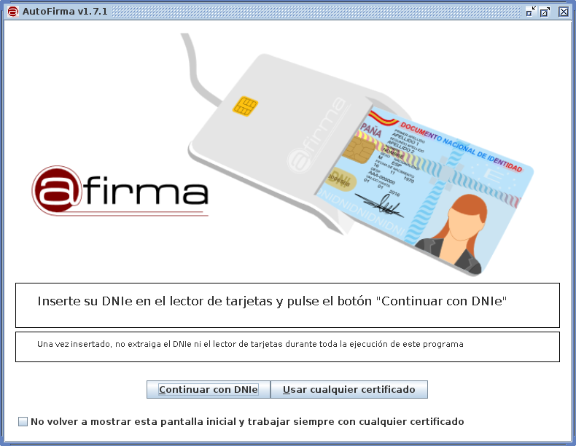
  - Insertar DNIe no lector e premer en Continuar con DNIe
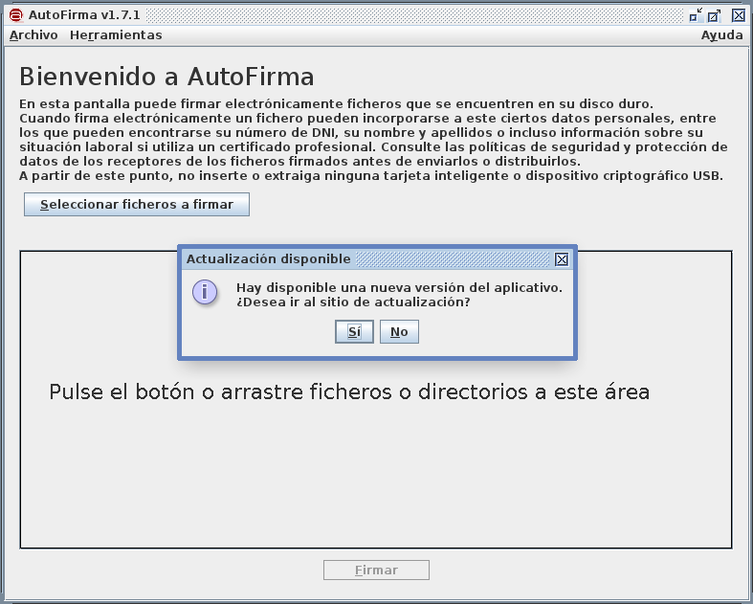

NOTA: No caso de solicitar unha actualización do programa indicar No

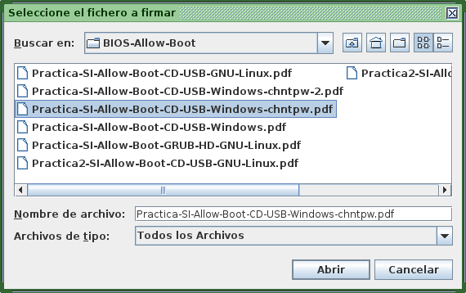
  - Escoller ficheiro/s formato PDF a asinar dixitalmente:

  - Premer en Abrir
  - Unha vez escollido o ficheiro a asinar premer en Firmar:
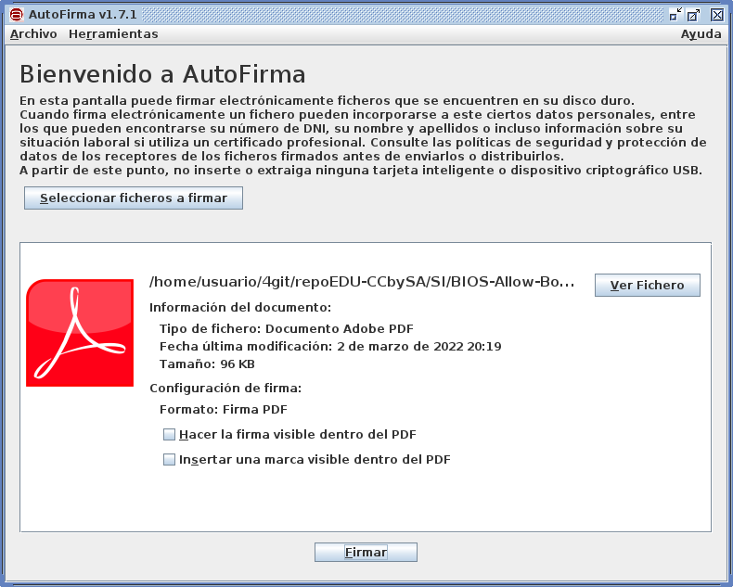

  - Autorizar firma: Premer en Aceptar
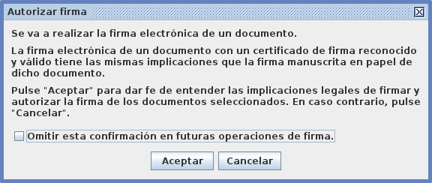

  - Escoller sinatura electrónica ➝ Seleccionar un certificado e premer en Aceptar:
NOTA: No caso que o DNIe non esté ben insertado ou a tarxeta non se corresponda co DNIe ou non se atope ningún certificado é posible que apareza unhas pantallas similares ás seguintes:
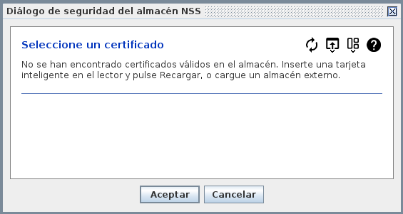

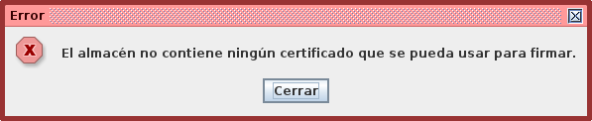

NOTA: No caso que o DNIe pertenza a unha persoa menor de idade soamente se amosará un certificado: o de autenticación (para poder acceder igual que cunhas credencias usuario/contrasinal). E no caso que a persoa sexa maior de idade amosaranse 2 certifcados: o de autenticación e o de firma, polo cal escoller este último e premer en Aceptar.

  - Insertar PIN/Contrasinal DNIe
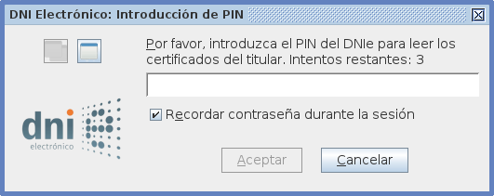

NOTA: Se en 3 intentos o PIN non é correcto o DNIe bloquearse, tendo que ir fisicamente a un PAD(Punto Actualización DNI) e xerar unha nova contrasinal. Chegado o caso pode ser necesario no PAD, revocar os certificados e xerar outros novos.
  - Se o proceso de Asinar foi realizado correctamente entón gardar o ficheiro asinado premendo en Guardar:
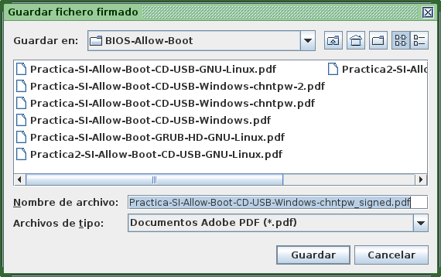

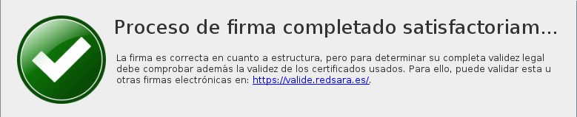
  - Sen saír de AutoFirma pódese voltar asinar máis ficheiros, pero neste caso pechamos a aplicación:
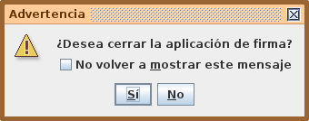

  - Verificar a sinatura do ficheiro asinado en VALIDe [4]
    - Abrir navegador e visitar a URL [4]
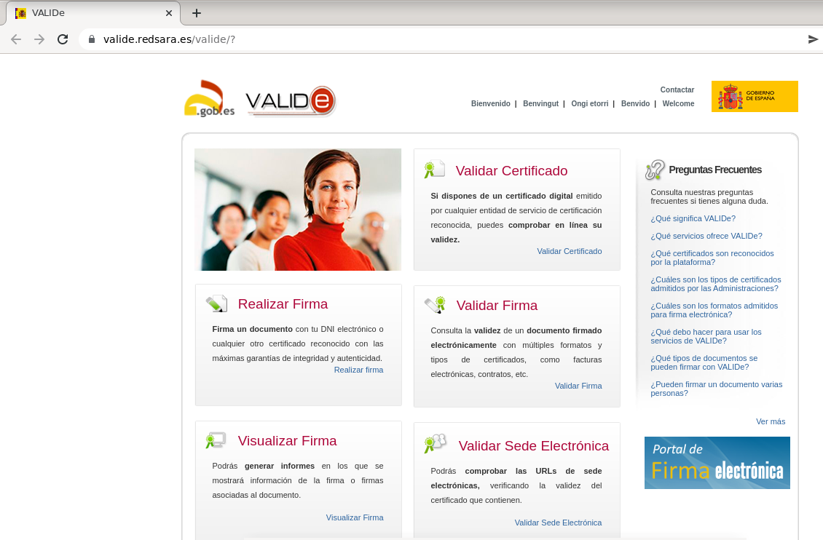
    - Dirixirse á sección Validar Firma e premer na ligazón Validar Firma [5]
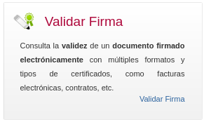

    - Seleccionar o arquivo, cubrir o código de seguridade (campo captcha) e premer en Validar.
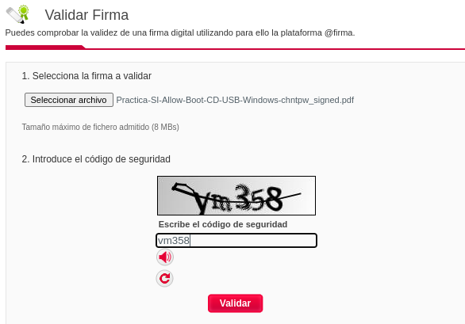

    - Resultado de Validar Firma
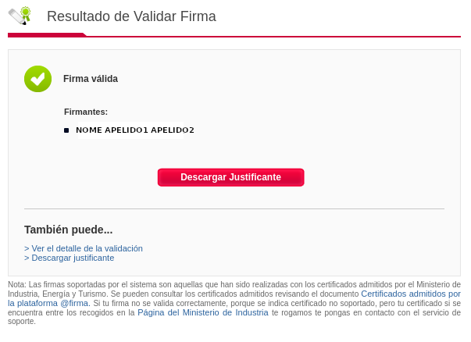

    - Premer en Ver el detalle de la validación.
    - Avisar ao docente para a revisión. ₁
    - Premer en Descargar justificante.
    - Avisar ao docente para a revisión. ₂

- Realizar de novo o procedemento de sinatura de ficheiros en formato PDF pero agora intentando no mesmo intento asinar varios ficheiros simultaneamente. Que acontece?
- Avisar ao docente para revisión. ₃
- Realizar de novo o procedemento de validación de sinatura para os ficheiros asinados no apartado anterior. Que acontece?
- Avisar ao docente para revisión. ₄
- Realizar de novo o procedemento de sinatura de ficheiros para un ficheiro en formato odt. Que acontece?
- Realizar de novo o procedemento de sinatura de ficheiros para un ficheiro en formato docx. Que acontece?
- Realizar de novo o procedemento de sinatura de ficheiros para un ficheiro en formato png. Que acontece?
- Realizar de novo o procedemento de sinatura de ficheiros para un ficheiro en formato txt. Que acontece?
- Avisar ao docente para revisión e entrega da práctica. ₅

Revisión:
₁ 2 3 4 5

